# TP2 - Quelques applications

Agathe Perrin

20/05/2021

## Navigateurs Internet – http

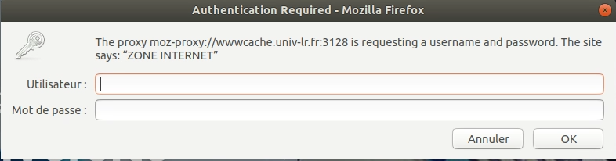En entrant les différentes url du sujet de TP dans le navigateur Firefox, il est possible de constater qu’il affiche une fenêtre sur l’écran demandant un nom d’utilisateur et un mot de passe. Le site est qualifié de « ZONE INTERNET ».

En entrant le nom d’utilisateur et le mot de passe universitaire, on peut s’apercevoir que ça ne fonctionne pas. Le résultat est le même en utilisant « tpuser » pour le nom d’utilisateur et le mot de passe. Il est donc possible d’en déduire qu’il est nécessaire d’entrer des informations de connexions auxquels nous n’avons pas accès.

Les navigateurs permettent de consulter différentes informations en ligne via l’URL.

Le cache du navigateur, sous forme de fichiers plus ou moins temporaires, permet de sauvegarder des données nécessaires au site web. L’intérêt d’un tel procédé est de limiter l’utilisation de la bande passante.

Pour accéder au cache de Firefox il faut d’abord entrer dans la zone d’adresse :

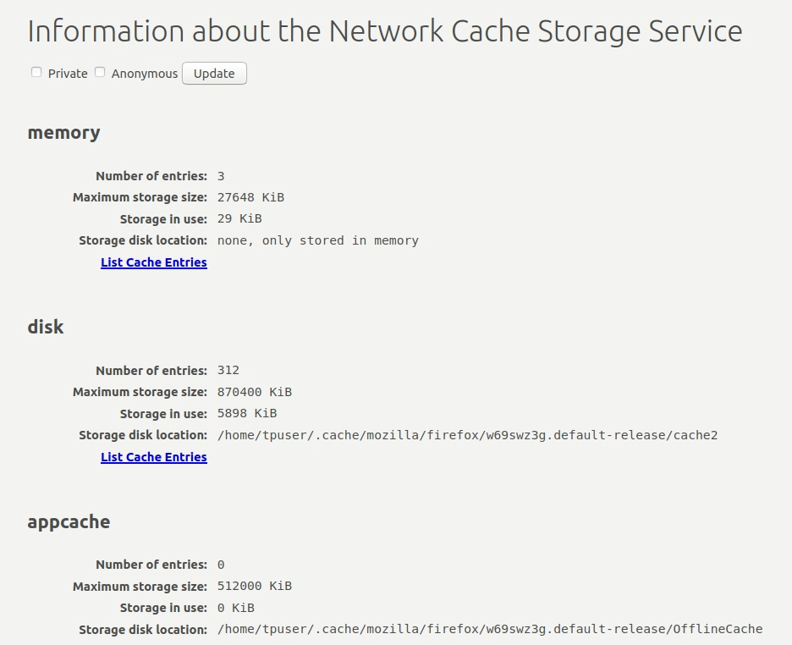

Des données sont ensuite affichées sur la page.

Pour accéder à plus d’informations il est possible de cliquer sur « List Cache Entries » :

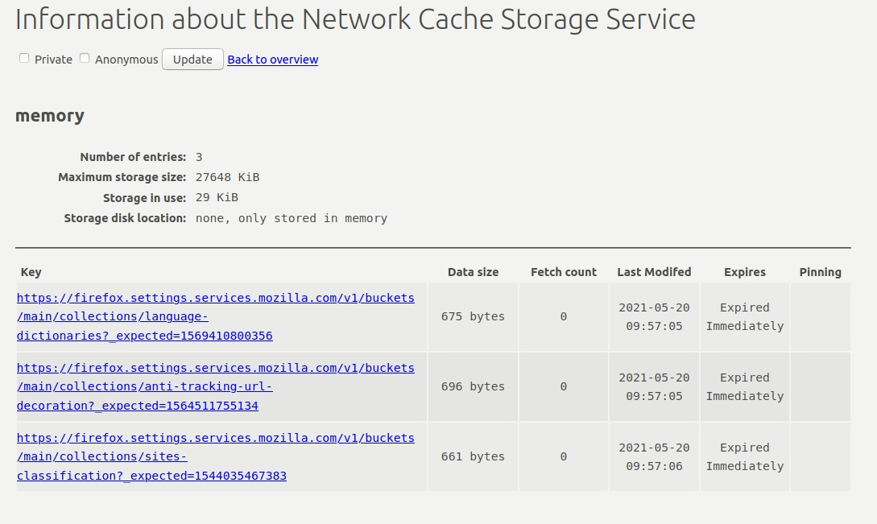

En créant un dossier « toto » sur le bureau de la machine virtuelle et en utilisant la commande :

|  |
| --- |
| du -s toto |

Le terminal affiche le résultat suivant : 

Le volume de données total de ce dossier est donc 4.

Pour modifier la taille du cache de données il faut rechercher dans la zone d’adresse du navigateur :

|  |
| --- |
| about:config |

Cette recherche ouvrira la page « Préférences avancées » du navigateur (firefox dans cette manipulation).  
Ensuite on entre dans la barre de recherche :

|  |
| --- |
| browser.cache.disk.capacity |

Ce qui donne cet affichage :   
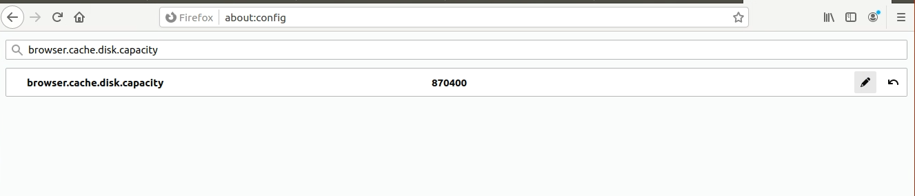  
On voit ici la taille du cache de données. Pour modifier cette valeur, il suffit de cliquer sur l’icône de crayon et choisir ce qui doit être ajouter :   
Chaîne : une chaîne de caractères  
Entier : un nombre entier  
Boolean : Vrai ou Faux

## Terminaux Virtuel – Telnet

En utilisant la commande

|  |
| --- |
| telnet 127.0.0.1 80 |

On se connecte via telnet sur la machine locale via le port 80.

## wget

|  |
| --- |
| wget http_proxy="http://wwwcache.univlr.fr:3128" --proxy-user=aperrin --proxy-password=XXXX https://www.google.fr |

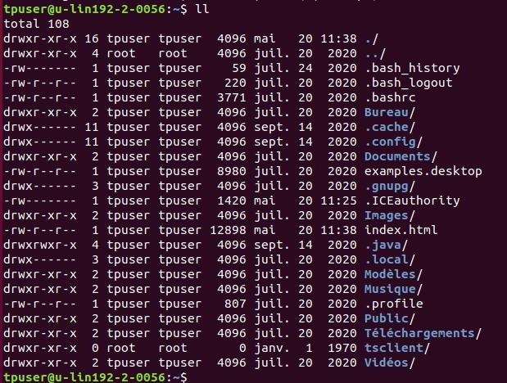  
wget exécute une requête http get sur le site google.fr en utilisant le proxy <http://wwwcache.univlr.fr:3128> avec les identifiants universitaires.

Un fichier « index.html » est ensuite enregistré.

## Courrier électronique (smtp, pop, imap)

Pour installer le serveur mail SMTP on entre d’abord la commande suivante :

|  |
| --- |
| sudo apt-get install sendmail |

Puis

|  |
| --- |
| sudo apt-get install mailutils |

Permettant d’installer les outils nécessaires à l’usage d’un serveur SMTP locale.

|  |
| --- |
| HELO localhost.univ-lr.fr |

On spécifie ensuite l’expéditeur, puis le destinataire, ainsi que le corps du mail.   
Si tout fonctionne correctement le terminal nous renvoie :

|  |
| --- |
| 250 2.0.0 14K9udRY020986 Message accepted for delivery |

Ensuite pour consulter les mails via une connexion chiffrée, nous utilisons la commande :

|  |
| --- |
| openssl s_client -crlf -connect etudiant.univ-lr.fr:993 |

Les différentes commandes affichent certaines informations, par exemple la commande :

|  |
| --- |
| 01 list "" "*" |

Affiche les différents dossiers de la boite de réception.

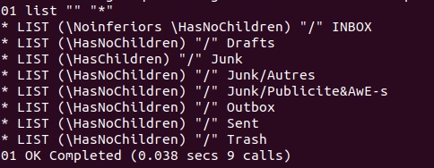

La commande :

|  |
| --- |
| 01 status INBOX (unseen) |

Affiche le nombre de messages non lu.

 Sur cet exemple, tous les messages ont été consultés.